1.Ćwiczenia gimnastyczne: Zaczniemy od ćwiczeń na mięśnie warg. Możesz przygotować lusterko, w którym będziesz się przeglądać. Zaczynamy ‘cmokanie’ - przesyłanie całusków, wysuń wargi do przodu i prześlij sobie buziaka :). Powtórz kilka razy przed lustrem. Teraz możesz ‘przesłać buziaczka’ domownikom, mamie, tacie, braciszkowi, siostrzyczce, na pewno się ucieszą.
A teraz mała niespodzianka, włącz filmik i ćwicz razem z Kubusiem.
https://www.youtube.com/watch?v=LUhapiC-Reo

2. Zacznijmy od matematyki
Wskaż w każdym rzędzie to warzywo, które wskazuje cyfra. Pamiętaj, że liczymy od lewej strony. Powiedz, które to jest warzywo z kolei.

2

9

5
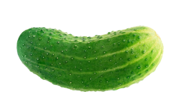

A teraz policz, ile owoców znajduje się w zbiorach. Wpisz cyfry i znaki <, =, >
pod rysunkami.
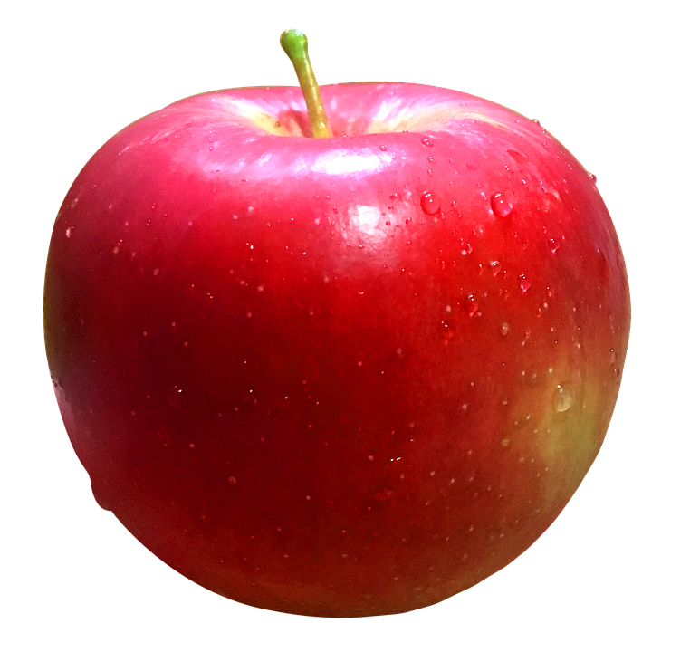

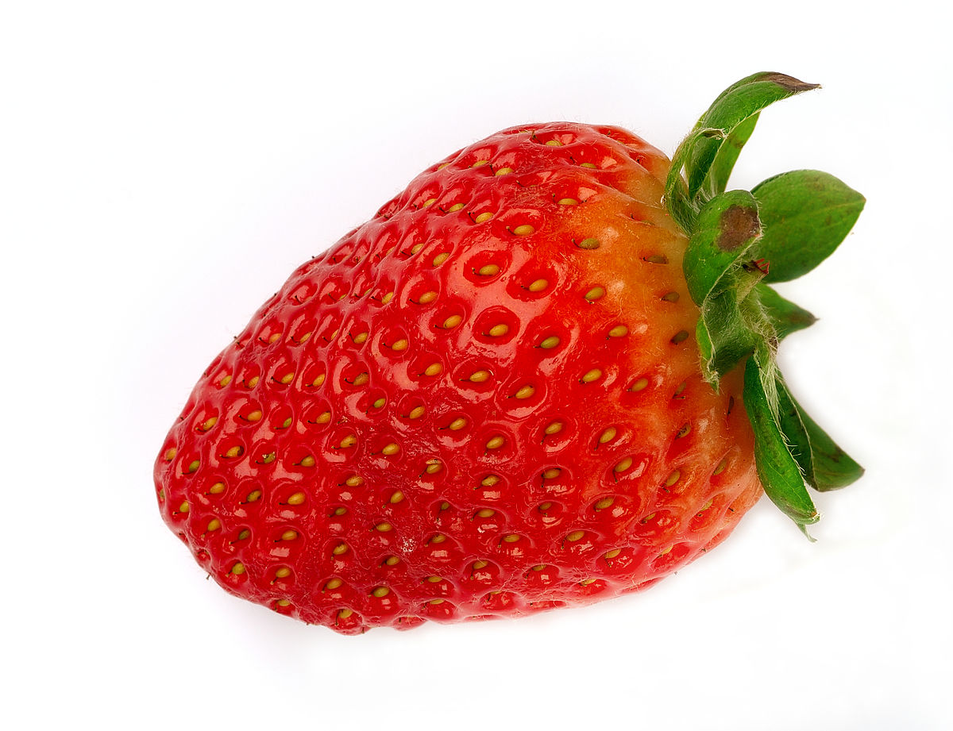

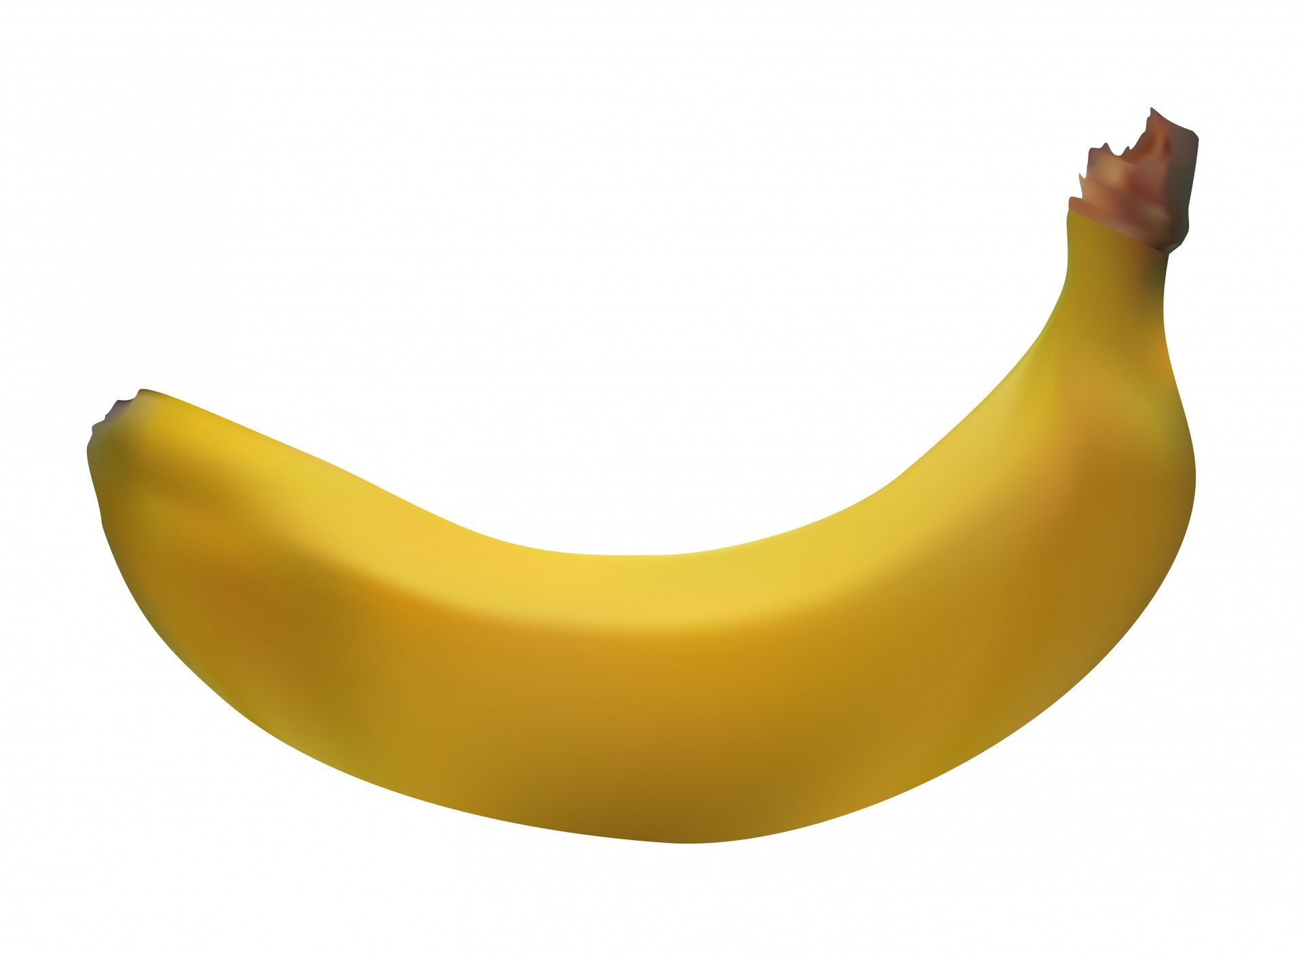

Zapełnij odpowiednimi literkami pola na planszach po prawej stronie tak, aby powstały identyczne obrazki jak te po lewej stronie.

j

c
c
j

 | ł |  | n
n |  |  | ł

Zaznacz krzyżykiem odpowiednie pola zgodnie z kodem umieszczonym pod planszą.

 | A | B | C | D | E
1
2
3
4
5

C3 C2 B3 C4 D3 E5 A3

A teraz ostatnia zabawa matematyczna „Policz i uporządkuj”. Wykonaj dodawanie lub odejmowanie. Uporządkuj wyniki działań od liczby najmniejszej do największej, przepisz litery i odczytaj hasło.

2 + 2 | T
5 - 4 | G
5 + 3 | C
6 - 4 | R
4 + 3 | A
5 + 4 | J

7 - 4 | A |  | 6 - 1 | U
2 + 8 | E |  | 8 - 2 | L

1 | 2 | 3 | 4 | 5 | 6 | 7 | 8 | 9 | 10

